Муниципальное бюджетное
дошкольное образовательное
учреждение
детский сад №24
_________________
601022 Владимирская область,
Киржачский район, п.Барсово
Тел. 8(910)1761043
- mail: mbou-24@mail.ru
ИНН/КПП 3316004134/331601001
ОГРН 1133316000850

от 10.01.2025г. № б/н

В МБДОУ №24 платные образовательные услуги не оказываются.

10.01.2025г.

Заведующий 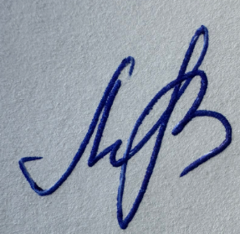 М.В. Софоклова

